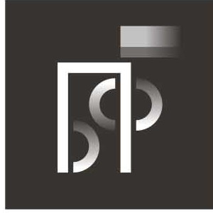
Белорусский промышленный форум – 2013
Международный выставочный проект
г. Минск, 15-18 мая 2013 года

10-й международный симпозиум
«Технологии. Оборудование. Качество»

Программа пленарного заседания:
«Инновационное развитие экономики. Энергоэффективность. Качество»

Время проведения: 16 мая 2013 г., четверг, 9.30 – 13.00
Регистрация участников – 9.00 – 9.30
Место проведения: г. Минск, пр. Победителей, 59,
конгресс-холл Бизнес-центра «Виктория»

Руководитель пленарного заседания: Утюпин Павел Владимирович – заместитель Министра промышленности Республики Беларусь

Открытие пленарного заседания
9.30 – 9.35 Утюпин Павел Владимирович – заместитель Министра промышленности Республики Беларусь

Вступительное слово
9.35 – 9.50 Семашко Владимир Ильич – Первый заместитель Премьер-министра Республики Беларусь

С докладами выступают:

9.50 –10.10 Утюпин Павел Владимирович – заместитель Министра промышленности Республики Беларусь
«Инновации – неотъемлемая часть модернизации промышленных предприятий»

10.10 – 10.30 Семашко Сергей Александрович - заместитель Председателя Государственного комитета по стандартизации Республики Беларусь – директор Департамента по энергоэффективности
«Резервы повышения энергоэффективности в Республике Беларусь»

10.30 – 10.50 Чижик Сергей Антонович – заместитель Председателя Президиума Национальной академии наук Беларуси
«Коммерциализация научно-технических разработок и государственных программ научных исследований»

10.50 – 11.10 Войтов Игорь Витальевич – Председатель Государственного комитета по науке и технологиям Республики Беларусь
«Научно–техническое и инновационное развитие отраслей экономики Республики Беларусь»

11.10 – 11.40 Перерыв на кофе
(вестибюль конгресс-холла Бизнес-центра «Виктория»)

11.40 – 12.00 Профессор Герберт Лехнер – заместитель директора Австрийского энергетического агентства

12.00 – 12.20 Семенкевич Дмитрий Игоревич – заместитель
Министра архитектуры и строительства Республики Беларусь «Инновации и энергосбережение в строительном комплексе Республики Беларусь»

12.20 – 12.40 Шагун Анатолий Васильевич – заместитель Министра жилищно-коммунального хозяйства Республики Беларусь
«Энергосберегающие технологии в жилищно-коммунальном хозяйстве»

12.40 – 13.00 Черняк Генрих Янович – первый заместитель председателя концерна «Белгоспищепром»
«Инновации и инвестиции в пищевую промышленность – как стратегическое направление устойчивого развития»

13.00 – 13.30 Общая дискуссия. Закрытие пленарного заседания

